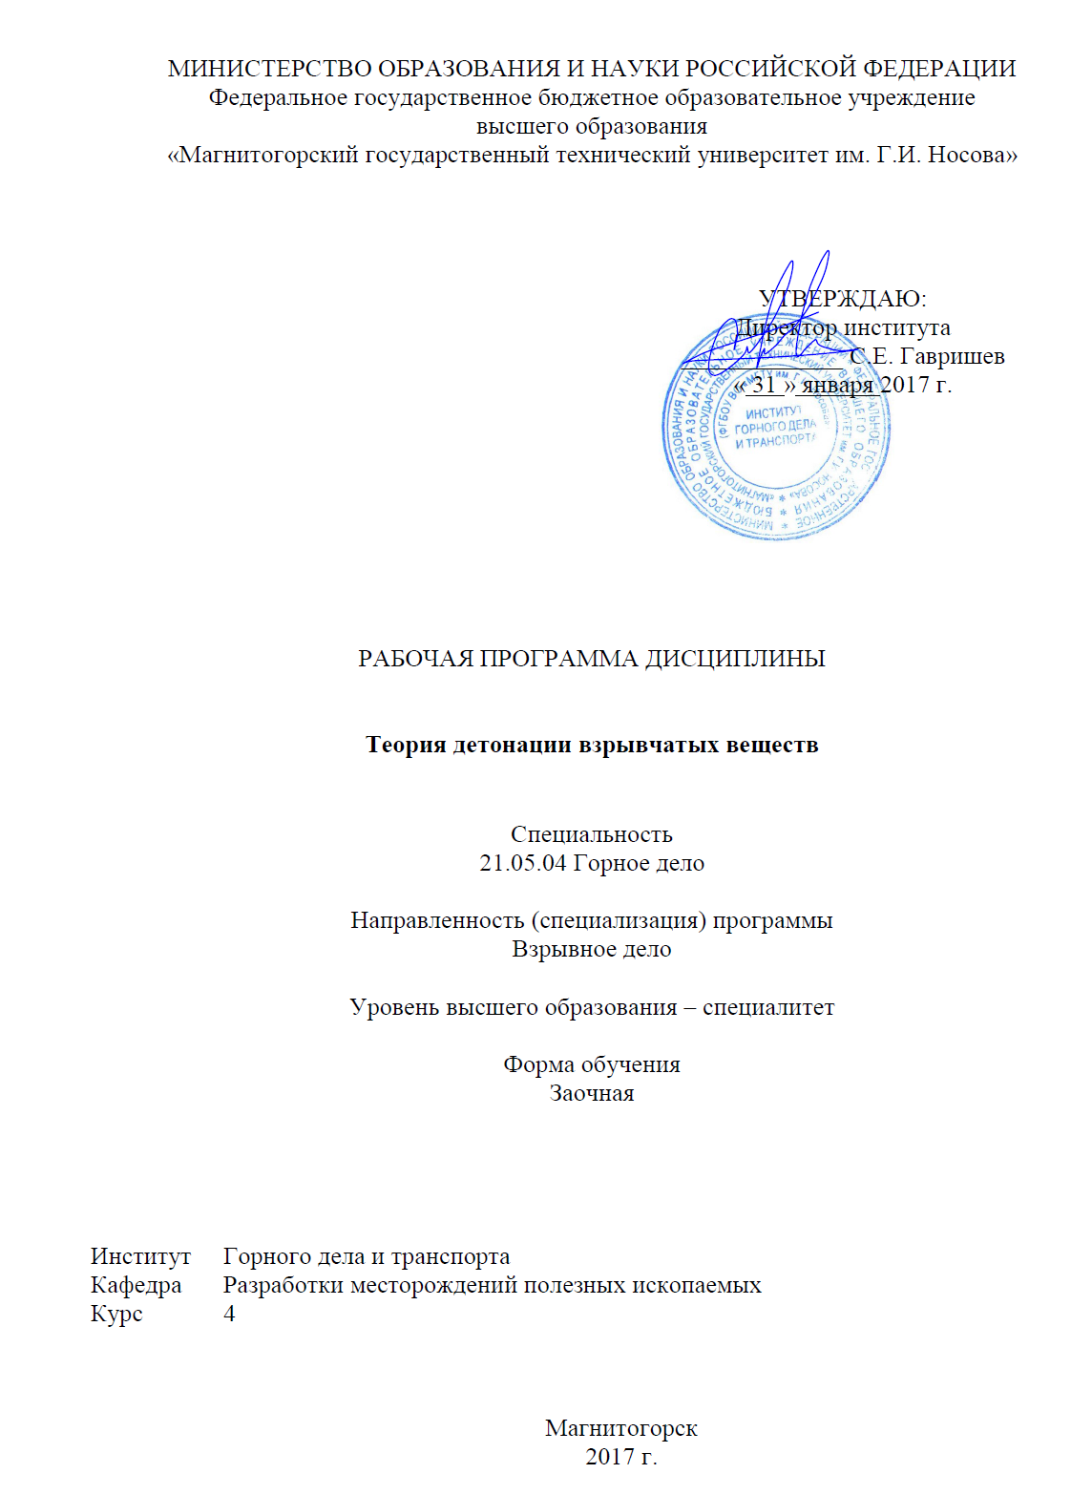

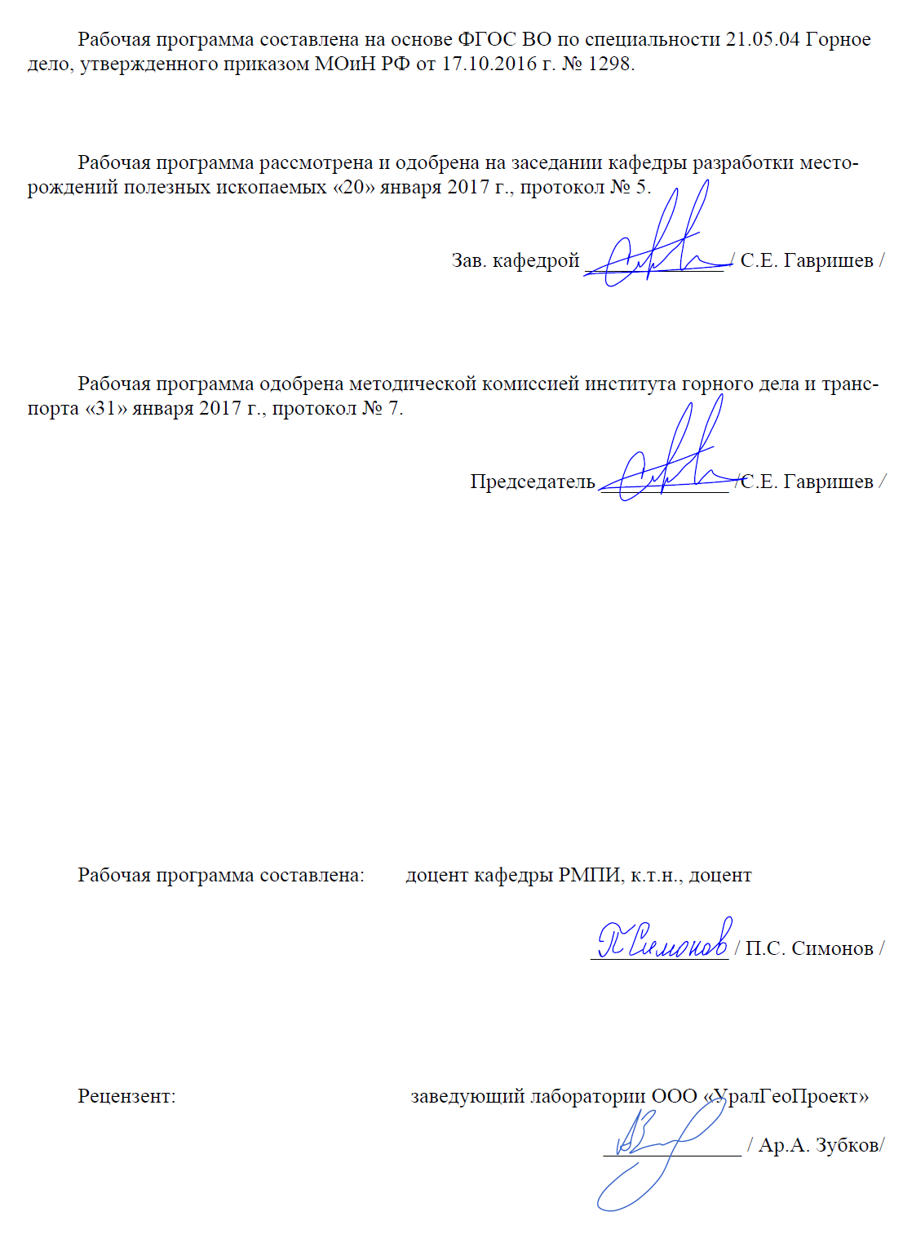

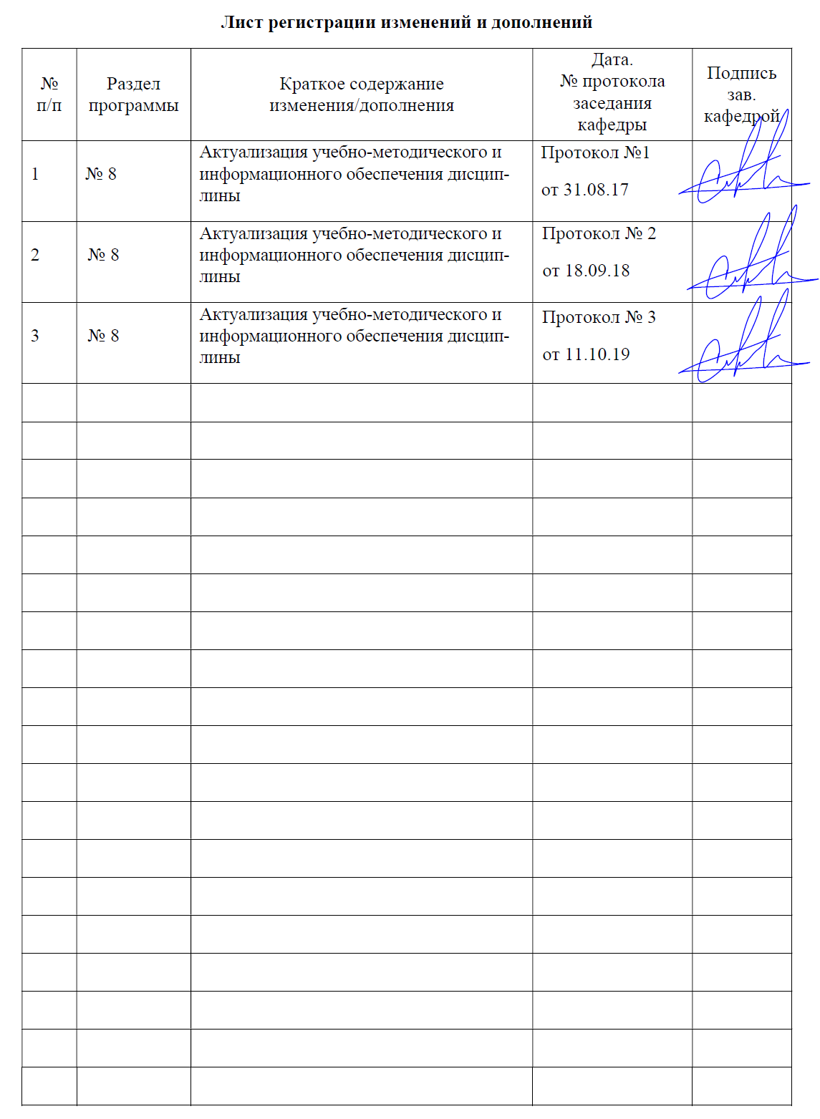

**1 Цели освоения дисциплины**

Целями освоения дисциплины «Теория детонации взрывчатых веществ» являются: изучение студентами основ теории ударных волн, горения и детонации; приобретение навыков анализа и оценки степени опасности при хранении, транспортировании и применении взрывчатых материалов, а также формирование профессиональных компетенций в соответствии с требованиями ФГОС ВО по специальности 21.05.04 Горное дело.

**Задачи изучения дисциплины**:

- познакомить студентов с теорией взрыва (детонации); научными и инженерными основами безопасности при хранении, транспортировании, уничтожении, переработке и использовании взрывчатых материалов, обеспечивающими предупреждение производственного травматизма, профессиональных заболеваний, аварий, пожаров и взрывов при обращении с взрывчатыми материалами;

- научить студентов рассчитывать безопасные расстояния при производстве взрывных работ; оценивать степень воздействия негативных эффектов взрывных работ (разлет кусков, ударные взрывные волны, сейсмическое воздействие, ядовитые газы) на людей, здания и сооружения;

- развить у студентов готовность проводить технико-экономическую оценку проектных решений при использовании технологий связанных с горением и детонацией взрывчатых веществ;

- выработать у студентов способность осуществлять контроль за выполнением требований промышленной и экологической безопасности при производстве работ со взрывчатыми материалами, за соблюдением требований действующих норм, правил и стандартов, нормативной, технической и проектно-сметной документации.

**2 Место дисциплины в структуре образовательной программы подготовки специалиста**

Дисциплина «Теория детонации взрывчатых веществ» входит в базовую часть блока 1 образовательной программы.

Для изучения дисциплины необходимы знания (умения, владения), сформированные в результате изучения таких дисциплин как «Физика», «Химия», «Химия взрывчатых веществ».

Знания (умения, владения), полученные при изучении данной дисциплины будут необходимы при освоение дисциплин: «Промышленные взрывчатые материалы», «Технология и безопасность взрывных работ», «Технология взрывных работ при ОГР», «Технология взрывных работ при подземной разработке»

**3 Компетенции обучающегося, формируемые в результате освоения дисциплины и планируемые результаты обучения**

В результате освоения дисциплины «Теория детонации взрывчатых веществ» обучающийся должен обладать следующими компетенциями:

| Структурный элемент  компетенции | Планируемые результаты обучения |
| --- | --- |
| **ПСК-7-2**  владением современным ассортиментом, состава, свойств и области применения промышленных взрывчатых материалов, оборудования и приборов взрывного дела, допущенных к применению в Российской Федерации, основными физико-техническими и технологическими свойствами минерального сырья и вмещающих пород, характеристик состояния породных массивов, объектов строительства и реконструкции. | |
| Знать | - уравнения для расчета параметров ударных волн, характер действия ударных волн на здания и человека; основные закономерности и зависимости теории детонации взрывчатых веществ;  - научные и инженерные основы безопасности при хранении, транспортировании, уничтожении, переработке и использовании взрывчатых материалов;  - мероприятия, обеспечивающие предупреждение производственного травматизма, профессиональных заболеваний, аварий, пожаров и взрывов при обращении с взрывчатыми материалами. |
| Уметь | - выявлять физическую сущность явлений и процессов, происходящих при взрыве и выполнять применительно к ним простые технические расчеты;  - рассчитывать безопасные расстояния при производстве взрывных работ;  - оценивать степень воздействия негативных эффектов взрывных работ (разлет кусков, ударные взрывные волны, сейсмическое воздействие, ядовитые газы) на людей, здания и сооружения. |
| Владеть | - методами анализа физических явлений происходящих при взрывчатых превращениях взрывчатых веществ;  - научной терминологией в области теории ударных волн и теории детонации взрывчатых веществ;  - современными методами и приборами научных исследований процессов взрывного разрушения горных пород и воздействия на материалы. |

**4 Структура и содержание дисциплины**

Общая трудоемкость дисциплины составляет 4 зачетных единиц, 144 акад. часов, в том числе:

– контактная работа – 15 акад. часов:

аудиторная – 14 акад. часов;

внеаудиторная – 1 акад. часов

– самостоятельная работа – 125,1 акад. часов;

– подготовка к зачету – 3,9 акад. часа.

| Раздел / тема  дисциплины | Курс | Аудиторная  контактная  работа  (в акад. часах) | | | Самостоятельная работа (в акад. часах) | Вид самостоятельной  работы | Форма текущего контроля успеваемости и  промежуточной  аттестации | Код и структурный  элемент  компетенции |
| --- | --- | --- | --- | --- | --- | --- | --- | --- |
| лекции | лаборат.  занятия | практич. занятия |
| **Раздел 1. Основы теории взрыва и взрывчатых веществ.** |  |  |  |  |  |  |  |  |
| **Тема 1. Общая характеристика взрыва и взрывчатых веществ.**  Области применения взрывчатых веществ. Основные задачи теории детонации. Явление взрыва. Что такое взрыв? Классификация взрывов. | 4 | 0,5 |  | 0,5/ 0,5И | 7,8 | Самостоятельное изучение учебной и научной литературы.  Подготовка к семинарскому, практическому, лабораторно-практическому занятию. | Проверка индивидуальных заданий.  Контрольная работа №1 | ПСК-7-2 |
| **Тема 2. Взрывчатые вещества как химическая система.**  Краткая история создания черного дымного пороха – первого взрывчатого вещества изготовленного человеком. Что такое взрывчатые вещества? Кислородный баланс взрывчатых веществ. Составление реакций взрывчатого превращения. Факторы, придающие явлению характер взрыва. | 4 | 0,5 |  | 0,5/ 0,5И | 7,8 | Самостоятельное изучение учебной и научной литературы.  Подготовка к семинарскому, практическому, лабораторно-практическому занятию. | Проверка индивидуальных заданий.  Контрольная работа №1 | ПСК-7-2 |
| **Тема 3. Основные типы взрывчатых веществ по составу и классификация их по применению.**  Взрывчатые химические соединения. Смесевые взрывчатые вещества. Классификация взрывчатых веществ по областям применения. | 4 | 0,5 |  | 0,5/ 0,5И | 7,8 | Самостоятельное изучение учебной и научной литературы.  Подготовка к семинарскому, практическому, лабораторно-практическому занятию. | Проверка индивидуальных заданий.  Контрольная работа №1 | ПСК-7-2 |
| **Тема 4. Основные формы химического превращения взрывчатых веществ.**  Поведение взрывчатых веществ. Основные формы взрывчатых превращений. Медленное химическое превращение взрывчатых веществ. Взрывчатые превращения взрывчатых веществ. Горение взрывчатых веществ. Взрыв (детонация) взрывчатых веществ. | 4 | 0,5 |  | 0,5/ 0,5И | 7,8 | Самостоятельное изучение учебной и научной литературы.  Подготовка к семинарскому, практическому, лабораторно-практическому занятию. | Проверка индивидуальных заданий.  Контрольная работа №1 | ПСК-7-2 |
| **Тема 5. Энергия и мощность взрыва.**  Оценка энергии, выделяющейся при взрыве взрывчатых веществ. Мощность взрыва. Баланс энергии при взрыве. | 4 | 0,5 |  | 0,5 | 7,8 | Самостоятельное изучение учебной и научной литературы.  Подготовка к семинарскому, практическому, лабораторно-практическому занятию. | Проверка индивидуальных заданий.  Контрольная работа №1 | ПСК-7-2 |
| **Итого по разделу** |  | **2,5** |  | **2,5/2И** | **39** |  | Контрольная работа №1 |  |
| **Раздел 2. Теория ударной волны.** |  |  |  |  |  |  |  |  |
| **Тема 6. Основы теории ударных волн.**  Действие взрывных газов на окружающую среду. Механизм возникновения ударных волн. Основные свойства ударных волн. Изменение давления в ударной волне во времени. Моделирование ударных волн. Причины снижения давления в ударных волнах по мере их распространения. Различие ударных и акустических волн. | 4 | 0,5 |  | 0,5 | 7,8 | Самостоятельное изучение учебной и научной литературы.  Подготовка к семинарскому, практическому, лабораторно-практическому занятию. | Проверка индивидуальных заданий.  Контрольная работа №2 | ПСК-7-2 |
| **Тема 7. Основные уравнения теории ударных волн.**  Вывод основных уравнений. Ударная адиабата (адиабата Гюгонио). Сравнение ударной адиабаты и изоэнтропы. | 4 | 0,5 |  | 0,5 | 7,8 | Самостоятельное изучение учебной и научной литературы.  Подготовка к семинарскому, практическому, лабораторно-практическому занятию. | Проверка индивидуальных заданий.  Контрольная работа №2 | ПСК-7-2 |
| **Тема 8. Основные факторы разрушающего действия ударных волн и элементы закона подобия при взрывах.**  Закон подобия при взрывах. Тротиловый эквивалент заряда. Параметры ударных волн при воздушных взрывах. Параметры ударных волн при взрывах в воде. Факторы, определяющие разрушающее действие ударных волн. Действие ударных волн на здания. Действие ударных волн на человека. | 4 | 0,5 |  | 0,5 | 7,8 | Самостоятельное изучение учебной и научной литературы.  Подготовка к семинарскому, практическому, лабораторно-практическому занятию. | Проверка индивидуальных заданий.  Контрольная работа №2 | ПСК-7-2 |
| **Итого по разделу** |  | **1,5** |  | **1,5** | **23,4** |  | Контрольная работа №2 |  |
| **Раздел 3. Основы гидродинамической теории детонации.** |  |  |  |  |  |  |  |  |
| **Тема 9. Общая характеристика, основные закономерности и зависимости теории детонации.**  Исторические и общие сведения. Схема протекания детонации заряда взрывчатого вещества. Изменение состояния взрывчатого вещества при детонации. Понятие о химическом пике. Основные зависимости гидродинамической теории детонации. | 4 | 0,25 |  | 0,5 | 7,8 | Самостоятельное изучение учебной и научной литературы.  Подготовка к семинарскому, практическому, лабораторно-практическому занятию. | Проверка индивидуальных заданий.  Контрольная работа №3 | ПСК-7-2 |
| **Тема 10. Теория детонации газов.**  Вычисление параметров детонационной волны для газовых смесей. Влияние плотности газа на скорость детонации. | 4 | 0,25 |  | 0,5 | 7,8 | Самостоятельное изучение учебной и научной литературы.  Подготовка к семинарскому, практическому, лабораторно-практическому занятию. | Проверка индивидуальных заданий.  Контрольная работа №3 | ПСК-7-2 |
| **Тема 11. Теория детонации конденсированных взрывчатых веществ.**  Вычисление параметров детонационной волны для конденсированных взрывчатых веществ. Скорость детонации конденсированных взрывчатых веществ. | 4 | 0,25 |  | 0,5 | 7,8 | Самостоятельное изучение учебной и научной литературы.  Подготовка к семинарскому, практическому, лабораторно-практическому занятию. | Проверка индивидуальных заданий.  Контрольная работа №3 | ПСК-7-2 |
| **Итого по разделу** |  | **0,75** |  | **1,5** | **23,4** |  | Контрольная работа №3 |  |
| **Раздел 4. Возбуждение детонационных процессов.** |  |  |  |  |  |  |  |  |
| **Тема 12. Начальный импульс и чувствительность взрывчатых веществ.**  Способы инициирования зарядов ВВ, применяемые в военном деле и промышленности. Чувствительность взрывчатых веществ. Условия, необходимые для возникновения взрывчатого превращения. Основные виды начального импульса. | 4 | 0,25 |  | 0,5 | 7,8 | Самостоятельное изучение учебной и научной литературы.  Подготовка к семинарскому, практическому, лабораторно-практическому занятию. | Проверка индивидуальных заданий.  Контрольная работа №4 | ПСК-7-2 |
| **Тема 13. Механизм возбуждения взрывчатых превращений.**  Возбуждение взрывного превращения тепловым импульсом. Возникновение горения взрывчатого вещества при его поджигании. Возбуждение взрывного превращения механическим импульсом. Действие взрывного импульса на взрывчатое вещество. | 4 | 0,25 |  | 0,5 | 7,8 | Самостоятельное изучение учебной и научной литературы.  Подготовка к семинарскому, практическому, лабораторно-практическому занятию. | Проверка индивидуальных заданий.  Контрольная работа №4 | ПСК-7-2 |
| **Итого по разделу** |  | **0,5** |  | **1** | **15,6** |  | Контрольная работа №4 |  |
| **Раздел 5. Распространение процессов взрывчатого превращения.** |  |  |  |  |  |  |  |  |
| **Тема 14. Распространение детонации в газах.**  Основные положения одномерной гидродинамической модели детонации газов. Пульсирующая детонация газов. | 4 | 0,25 |  | 0,5 | 7,8 | Самостоятельное изучение учебной и научной литературы.  Подготовка к семинарскому, практическому, лабораторно-практическому занятию. | Проверка индивидуальных заданий.  Контрольная работа №5 | ПСК-7-2 |
| **Тема 15. Распространение детонации в конденсированных ВВ.**  Зависимость скорости детонации от диаметра заряда. Влияние типа ВВ на критический диаметр заряда. Влияние степени измельчения ВВ на величины критического и предельного диаметров. Влияние оболочки на скорость и предельные условия распространения детонации. Влияние примесей на скорость детонации. Влияние плотности на скорость и пределы устойчивости детонации. Влияние мощности инициатора на скорость детонации заряда взрывчатого вещества. | 4 | 0,25 |  | 0,5 | 7,8 | Самостоятельное изучение учебной и научной литературы.  Подготовка к семинарскому, практическому, лабораторно-практическому занятию. | Проверка индивидуальных заданий.  Контрольная работа №5 | ПСК-7-2 |
| **Тема 16. Кумулятивное действие взрыва.**  Кумулятивный эффект. Механизм действия кумулятивного заряда. | 4 | 0,25 |  | 0,5 | 8,1 | Самостоятельное изучение учебной и научной литературы.  Подготовка к семинарскому, практическому, лабораторно-практическому занятию. | Проверка индивидуальных заданий.  Контрольная работа №5 | ПСК-7-2 |
| **Итого по разделу** |  | **0,75** |  | **1,5** | **23,7** |  | Контрольная работа №5 |  |
| **Итого по курсу** |  | **6** |  | **8/2И** | **125,1** |  | Зачет |  |

**5 Образовательные и информационные технологии**

В процессе преподавания дисциплины «Теория детонации взрывчатых веществ» применяются традиционная и модульно-компетентностная технологии.

Передача необходимых теоретических знаний и формирование основных представлений по курсу «Теория детонации взрывчатых веществ» происходит с использованием мультимедийного оборудования (проектор, интерактивная доска).

Лекции проходят как в традиционной форме, так и в форме лекций-консультаций, где теоретический материал заранее выдается студентам для самостоятельного изучения, для подготовки вопросов лектору, таким образом, лекция проходит по типу вопросы-ответы-дискуссия.

При проведении практических занятий используются традиционный семинар, семинар-обсуждение докладов, семинар-дискуссия.

В качестве оценочных средств на протяжении семестра используются: контрольные работы студентов, выступление на семинаре, творческие задания (написание рефератов по заранее обозначенным темам).

**6 Учебно-методическое обеспечение самостоятельной работы обучающихся**

Самостоятельная работа студентов в ходе аудиторных занятий осуществляется под контролем преподавателя в виде экспресс-опроса, обсуждения докладов и дискуссий.

Внеаудиторная самостоятельная работа студентов осуществляется в виде чтения с проработкой материала и выполнения реферата с консультациями у преподавателя.

***На практических (семинарских) занятиях*** студенты должны быть готовы делать короткие сообщения по теме семинара и участвовать в обсуждениях, решают задачи предложенные преподавателем и представляют результаты расчетов на проверку.

План семинаров и список необходимой литературы выдается студентам заранее – на первом занятии.

***Практическая работа (семинар) №1.*** Общая характеристика взрыва и взрывчатых веществ.

План:

Области применения взрывчатых веществ. Основные задачи теории детонации. Явление взрыва. Что такое взрыв? Классификация взрывов.

Задания:

Выполнить задания соответствующего раздела рабочей тетради: Симонов, П.С. Теория детонации взрывчатых веществ [Текст]: рабочая тетрадь / П.С. Симонов. – Магнитогорск: Изд-во Магнитогорск. гос. техн. ун-та им. Г.И. Носова, 2019. С. 5-9.

***Практическая работа (семинар) №*2.** Взрывчатые вещества как химическая система.

План:

Краткая история создания черного дымного пороха – первого взрывчатого вещества изготовленного человеком. Что такое взрывчатые вещества? Кислородный баланс взрывчатых веществ. Составление реакций взрывчатого превращения. Факторы, придающие явлению характер взрыва.

Задания:

Выполнить задания соответствующего раздела рабочей тетради: Симонов, П.С. Теория детонации взрывчатых веществ [Текст]: рабочая тетрадь / П.С. Симонов. – Магнитогорск: Изд-во Магнитогорск. гос. техн. ун-та им. Г.И. Носова, 2019. С. 10-21.

***Практическая работа (семинар) №*3.** Основные типы взрывчатых веществ по составу и классификация их по применению.

План:

Взрывчатые химические соединения. Смесевые взрывчатые вещества. Классификация взрывчатых веществ по областям применения.

Задания:

Выполнить задания соответствующего раздела рабочей тетради: Симонов, П.С. Теория детонации взрывчатых веществ [Текст]: рабочая тетрадь / П.С. Симонов. – Магнитогорск: Изд-во Магнитогорск. гос. техн. ун-та им. Г.И. Носова, 2019. С. 22-29.

***Практическая работа (семинар) №*4.** Основные формы химического превращения взрывчатых веществ.

План:

Поведение взрывчатых веществ. Основные формы взрывчатых превращений. Медленное химическое превращение взрывчатых веществ. Взрывчатые превращения взрывчатых веществ. Горение взрывчатых веществ. Взрыв (детонация) взрывчатых веществ.

Задания:

Выполнить задания соответствующего раздела рабочей тетради: Симонов, П.С. Теория детонации взрывчатых веществ [Текст]: рабочая тетрадь / П.С. Симонов. – Магнитогорск: Изд-во Магнитогорск. гос. техн. ун-та им. Г.И. Носова, 2019. С. 30-34.

***Практическая работа (семинар) №*5.** Энергия и мощность взрыва.

План:

Оценка энергии, выделяющейся при взрыве взрывчатых веществ. Мощность взрыва. Баланс энергии при взрыве.

Задания:

Выполнить задания соответствующего раздела рабочей тетради: Симонов, П.С. Теория детонации взрывчатых веществ [Текст]: рабочая тетрадь / П.С. Симонов. – Магнитогорск: Изд-во Магнитогорск. гос. техн. ун-та им. Г.И. Носова, 2019. С. 35-41.

***Практическая работа (семинар) №*6.** Основы теории ударных волн.

План:

Действие взрывных газов на окружающую среду. Механизм возникновения ударных волн. Основные свойства ударных волн. Изменение давления в ударной волне во времени. Моделирование ударных волн. Причины снижения давления в ударных волнах по мере их распространения. Различие ударных и акустических волн.

Задания:

Выполнить задания соответствующего раздела рабочей тетради: Симонов, П.С. Теория детонации взрывчатых веществ [Текст]: рабочая тетрадь / П.С. Симонов. – Магнитогорск: Изд-во Магнитогорск. гос. техн. ун-та им. Г.И. Носова, 2019. С. 42-47.

***Практическая работа (семинар) №*7.** Основные уравнения теории ударных волн.

План:

Вывод основных уравнений. Ударная адиабата (адиабата Гюгонио). Сравнение ударной адиабаты и изоэнтропы.

Задания:

Выполнить задания соответствующего раздела рабочей тетради: Симонов, П.С. Теория детонации взрывчатых веществ [Текст]: рабочая тетрадь / П.С. Симонов. – Магнитогорск: Изд-во Магнитогорск. гос. техн. ун-та им. Г.И. Носова, 2019. С. 48-52.

***Практическая работа (семинар) №*8.** Основные факторы разрушающего действия ударных волн и элементы закона подобия при взрывах.

План:

Закон подобия при взрывах. Тротиловый эквивалент заряда. Параметры ударных волн при воздушных взрывах. Параметры ударных волн при взрывах в воде. Факторы, определяющие разрушающее действие ударных волн. Действие ударных волн на здания. Действие ударных волн на человека.

Задания:

Выполнить задания соответствующего раздела рабочей тетради: Симонов, П.С. Теория детонации взрывчатых веществ [Текст]: рабочая тетрадь / П.С. Симонов. – Магнитогорск: Изд-во Магнитогорск. гос. техн. ун-та им. Г.И. Носова, 2019. С. 53-64.

***Практическая работа (семинар) №*9.** Общая характеристика, основные закономерности и зависимости теории детонации.

План:

Исторические и общие сведения. Схема протекания детонации заряда взрывчатого вещества. Изменение состояния взрывчатого вещества при детонации. Понятие о химическом пике. Основные зависимости гидродинамической теории детонации.

Задания:

Выполнить задания соответствующего раздела рабочей тетради: Симонов, П.С. Теория детонации взрывчатых веществ [Текст]: рабочая тетрадь / П.С. Симонов. – Магнитогорск: Изд-во Магнитогорск. гос. техн. ун-та им. Г.И. Носова, 2019. С. 65-68.

***Практическая работа (семинар) №10*.** Теория детонации газов.

План:

Вычисление параметров детонационной волны для газовых смесей. Влияние плотности газа на скорость детонации.

Задания:

Выполнить задания соответствующего раздела рабочей тетради: Симонов, П.С. Теория детонации взрывчатых веществ [Текст]: рабочая тетрадь / П.С. Симонов. – Магнитогорск: Изд-во Магнитогорск. гос. техн. ун-та им. Г.И. Носова, 2019. С. 69-71.

***Практическая работа (семинар) №*11.** Теория детонации конденсированных взрывчатых веществ.

План:

Вычисление параметров детонационной волны для конденсированных взрывчатых веществ. Скорость детонации конденсированных взрывчатых веществ.

Задания:

Выполнить задания соответствующего раздела рабочей тетради: Симонов, П.С. Теория детонации взрывчатых веществ [Текст]: рабочая тетрадь / П.С. Симонов. – Магнитогорск: Изд-во Магнитогорск. гос. техн. ун-та им. Г.И. Носова, 2019. С. 72-74.

***Практическая работа (семинар) №1*2.** Начальный импульс и чувствительность взрывчатых веществ.

План:

Способы инициирования зарядов ВВ, применяемые в военном деле и промышленности. Чувствительность взрывчатых веществ. Условия, необходимые для возникновения взрывчатого превращения. Основные виды начального импульса.

Задания:

Выполнить задания соответствующего раздела рабочей тетради: Симонов, П.С. Теория детонации взрывчатых веществ [Текст]: рабочая тетрадь / П.С. Симонов. – Магнитогорск: Изд-во Магнитогорск. гос. техн. ун-та им. Г.И. Носова, 2019. С. 75-77.

***Практическая работа (семинар) №13*.** Механизм возбуждения взрывчатых превращений.

План:

Возбуждение взрывного превращения тепловым импульсом. Возникновение горения взрывчатого вещества при его поджигании. Возбуждение взрывного превращения механическим импульсом. Действие взрывного импульса на взрывчатое вещество.

Задания:

Выполнить задания соответствующего раздела рабочей тетради: Симонов, П.С. Теория детонации взрывчатых веществ [Текст]: рабочая тетрадь / П.С. Симонов. – Магнитогорск: Изд-во Магнитогорск. гос. техн. ун-та им. Г.И. Носова, 2019. С. 78-83.

***Практическая работа (семинар) №14*.** Распространение детонации в газах.

Основные положения одномерной гидродинамической модели детонации газов. Пульсирующая детонация газов.

Задания:

Выполнить задания соответствующего раздела рабочей тетради: Симонов, П.С. Теория детонации взрывчатых веществ [Текст]: рабочая тетрадь / П.С. Симонов. – Магнитогорск: Изд-во Магнитогорск. гос. техн. ун-та им. Г.И. Носова, 2019. С. 84-85.

***Практическая работа (семинар) №*15.** Распространение детонации в конденсированных ВВ.

План:

Зависимость скорости детонации от диаметра заряда. Влияние типа ВВ на критический диаметр заряда. Влияние степени измельчения ВВ на величины критического и предельного диаметров. Влияние оболочки на скорость и предельные условия распространения детонации. Влияние примесей на скорость детонации. Влияние плотности на скорость и пределы устойчивости детонации. Влияние мощности инициатора на скорость детонации заряда взрывчатого вещества.

Задания:

Выполнить задания соответствующего раздела рабочей тетради: Симонов, П.С. Теория детонации взрывчатых веществ [Текст]: рабочая тетрадь / П.С. Симонов. – Магнитогорск: Изд-во Магнитогорск. гос. техн. ун-та им. Г.И. Носова, 2019. С. 86-92.

***Практическая работа (семинар) №*16.** Кумулятивное действие взрыва.

План:

Кумулятивный эффект. Механизм действия кумулятивного заряда.

Задания:

Выполнить задания соответствующего раздела рабочей тетради: Симонов, П.С. Теория детонации взрывчатых веществ [Текст]: рабочая тетрадь / П.С. Симонов. – Магнитогорск: Изд-во Магнитогорск. гос. техн. ун-та им. Г.И. Носова, 2019. С. 93-94.

**7. Оценочные средства для проведения промежуточной аттестации**

**а) Планируемые результаты обучения и оценочные средства для проведения промежуточной аттестации:**

| Структурный элемент  компетенции | Планируемые результаты обучения | Оценочные средства |
| --- | --- | --- |
| **ПСК-7.2**  владением современным ассортиментом, состава, свойств и области применения промышленных взрывчатых материалов, оборудования и приборов взрывного дела, допущенных к применению в Российской Федерации; основными физико-техническими и технологическими свойствами минерального сырья и вмещающих пород; характеристик состояния породных массивов, объектов строительства и реконструкции | | |
| Знать | - уравнения для расчета параметров ударных волн, характер действия ударных волн на здания и человека; основные закономерности и зависимости теории детонации взрывчатых веществ;  - научные и инженерные основы безопасности при хранении, транспортировании, уничтожении, переработке и использовании взрывчатых материалов;  - мероприятия, обеспечивающие предупреждение производственного травматизма, профессиональных заболеваний, аварий, пожаров и взрывов при обращении с взрывчатыми материалами | **Перечень тем и заданий для подготовки к зачету.**  1. Действие взрывных газов на окружающую среду.  2. Основные свойства ударных волн. Механизм возникновения ударных волн.  3. Моделирование ударных волн.  4. Причины снижения давления в ударных волнах по мере их распространения. Различие ударных и акустических волн.  5. Основные уравнения теории ударных волн.  6. Ударная адиабата. Термодинамические параметры среды до и после скачка на фронте ударной волны.  7. Понятие "химического пика". Термодинамические параметры среды в точке Жугэ.  8. Влияние плотности газа на скорость детонации. Уравнение состояния продуктов взрыва.  9. Закон подобия при взрывах. Условия, определяющие правильность применения закона подобия.  10. Тротиловый эквивалент заряда.  11. Факторы, определяющие разрушающее действие ударных волн. Параметры ударных волн при воздушных взрывах.  12. Действие ударных волн на здания и человека.  13. Общая характеристика, основные закономерности и зависимости теории детонации.  14. Вычисление параметров детонационной волны для газовых смесей.  15. Теория детонации конденсированных взрывчатых веществ.  16. Начальный импульс и чувствительность взрывчатых веществ.  17. Возбуждение взрывного превращения тепловым импульсом.  18. Возникновение горения ВВ при его поджигании.  19. Возбуждение взрывного превращения механическим импульсом.  20. Действие взрывного импульса на взрывчатое вещество.  21. Распространение детонации в газах.  22. Критический и предельный диаметр заряда конденсированных взрывчатых веществ, их зависимость от различных факторов.  23. Зависимость скорости детонации конденсированных взрывчатых веществ от диаметра заряда, размеров частиц и характера оболочки.  24. Зависимость скорости детонации конденсированных взрывчатых веществ от плотности заряда, начального импульса, примесей, температуры и давления, под которым находится ВВ.  25. Горение газов. Концентрационные пределы воспламенения газовых смесей.  26. Факторы, влияющие на скорость горения.  27. Переход горения в детонацию. |
| Уметь | - выявлять физическую сущность явлений и процессов, происходящих при взрыве и выполнять применительно к ним простые технические расчеты;  - рассчитывать безопасные расстояния при производстве взрывных работ;  - оценивать степень воздействия негативных эффектов взрывных работ (разлет кусков, ударные взрывные волны, сейсмическое воздействие, ядовитые газы) на людей, здания и сооружения | **Вопросы для подготовки к контрольной работе №1, №2, №3.****Вариант 1** **1. С повышением температуры скорость химических реакций…**  A) …уменьшается.  Б) …увеличивается.  В) …не изменяется.  Г) …сначала уменьшается, а затем остается постоянной.  **2. Какое из определений взрыва дает в 1748 году М.В. Ломоносов?**  A) Взрыв - это процесс, который сопровождается сильным звуковым эффектом (громким звуком, шумом, грохотом, хлопком).  Б) Взрыв - это событие, при котором высвобождается внутренняя энергия и формируется избыточное давление.  В) Взрыв - это очень быстрое выделение большого количества энергии и большого объема газов.  Г) Взрыв - это быстрое неуправляемое высвобождение энергии, которое вызывает ударную волну, движущуюся на некотором расстоянии от источника, которая несет потенциальную опасность поражения людей и обладает разрушительной способностью.  **3. К какому типу относится взрыв при образовании гелия из водорода?**  A) Физический взрыв за счет тепловой энергии.  Б) Химический взрыв.  В) Физический взрыв за счет кинетической энергии.  Г) Ядерный взрыв.  **4. Какие из перечисленных веществ могут служить в качестве флегматизатора?**  A) Вазелин, парафин.  Б) Мел, сода.  В) Гексоген, нитроглицерин.  Г) Хлорид натрия, хлорид калия.  5. Что из перечисленного является бризантным взрывчатым веществом?  A) Азид свинца, гремучая ртуть.  Б) Тротил, динамит.  В) Дымный и бездымный порох.  Г) Уголь.  **6. Ударные волны характеризуются резким скачком…**  А) …давления.  Б) …плотности.  В) …температуры.  Г) …А, Б, В.  **7. Какое из приведенных уравнений носит название уравнения Гюгонио?**  A) .  Б) .  В) .  Г) Ни А, ни Б, ни В.  **8. На графике цифрой «2» обозначена…**  Рис4  A) …прямая Михельсона.  Б) …адиабата Гюгонио.  В) …изэнтропа.  Г) …ударная адиабата.  **9. Значение показателя изэнтропы определяется…**  A) …чувствительностью ВВ.  Б) …теплотой взрыва ВВ.  В) …диаметром заряда ВВ.  Г) …начальной плотностью ВВ.  **10. Под действием детонационной волны состояние ВВ изменяется…**  A) …плавно по изэнтропе.  Б) …скачком по адиабате Гюгонио.  В) …скачком по изэнтропе.  Г) …плавно по адиабате Гюгонио. **Вариант 2** **1. К какому типу относится взрыв, возникающий при смешивании горячей и холодной жидкостей, когда температура одной из них значительно превышает температуру кипения другой (например при выливании расплавленного металла в воду)?**  A) Физический взрыв за счет тепловой энергии.  Б) Химический взрыв.  В) Физический взрыв за счет кинетической энергии.  Г) Ядерный взрыв.  **2. Что из перечисленного является примером физического взрыва за счет электрической энергии?**  A) Большинство землетрясений.  Б) Взрыв баллона со сжатым газом.  В) Взрыв при падении крупного метеорита.  Г) Взрыв конденсированного взрывчатого вещества.  Д). Молнии.  **3. Какие из перечисленных веществ могут служить в качестве сенсибилизатора?**  A) Вазелин, парафин.  Б) Мел, сода.  В) Гексоген, нитроглицерин.  Г) Хлорид натрия, хлорид калия.  **4. Что из перечисленного является инициирующим взрывчатым веществом?**  A) Тротил, динамит.  Б) Азид свинца, гремучая ртуть.  В) Дымный и бездымный порох.  Г) Уголь.  **5. Ударная волна состоит из…**  А) …фазы сжатия.  Б) …фазы разряжения.  В) …А, Б.  Г) …ни А, ни Б.  **6. Вещество во фронте ударной волне начинает двигаться…**  A) …в направлении распространения волны.  Б) …против направления распространения.  В) …в сторону наименьшего сопротивления.  Г) …ни А, ни Б, ни В.  **7. Какое из приведенных уравнений получено из закона сохранения массы?**  A) .  Б) .  В) .  Г) Ни А, ни Б, ни В.  **8. При переходе по ударной адиабате энтропия среды…**  A) …убывает.  Б) …возрастает.  В) …не изменяется.  Г) …сначала убывает, а затем не изменяется.  **9. Для обычных бризантных ВВ значение показателя изэнтропы…**  A) 1,17.  Б) 1,4.  В) 1,28.  Г) близко к 3.  **10. Кто развил гидродинамическую теорию детонации и показал существование «химического пика»?**  A) Жуге.  Б) Зельдович.  В) Ландау.  Г) Вобан. **Вариант 3** **1. Что из перечисленного является примером физического взрыва за счет энергии упругого сжатия?**  A) Большинство землетрясений.  Б) Взрыв баллона со сжатым газом.  В) Взрыв при падении крупного метеорита.  Г) Взрыв конденсированного взрывчатого вещества.  **2. Как называются вещества снижающие чувствительность взрывчатых веществ к начальному импульсу?**  A) Флегматизаторы.  Б) Сенсибилизаторы.  В) Стабилизаторы.  Г) Пламегасители.  Д) Окислители.  **3. Какой тип взрывчатых веществ применяется в горной промышленности для дробления горных пород?**  A) Инициирующие взрывчатые вещества.  Б) Бризантные взрывчатые вещества.  В) Метательные взрывчатые вещества.  Г) Пиротехнические составы.  **4. Детонация распространяется по заряду взрывчатого вещества путем…**  A) …сжатия вещества ударной волной.  Б) …излучения.  В) …теплопроводности.  Г) …диффузии.  **5. Ударные волны распространяются в…**  А) …воздухе.  Б) …воде.  В) …горной породе.  Г) …любых средах.  **6. Скорость ударной волны идущей по сжатому газу будет … скорости волны идущей по невозмущенному газу.**  A) …равна…  Б) …больше…  В) …меньше…  Г) …сначала меньше, а затем равна…  **7. Какое из приведенных уравнений получено из закона сохранения импульса?**  A) .  Б) .  В) .  Г) Ни А, ни Б, ни В.  **8. Укажите конденсированное состояние вещества.**  A) Жидкое.  Б) Твердое.  В) Газообразное.  Г) А и Б.  **9. Для газовых смесей значение показателя изэнтропы определяется…**  A) …продуктами взрыва.  Б) …теплотой взрыва.  В) …молярной массой.  Г) …количеством вещества.  **10. Укажите, что называется «химическим пиком»?**  A) Область реакции характеризующаяся повышенным давлением.  Б) Процесс жидкофазного окисления.  В) Воспламенение ВВ.  Г) Скорость взрывчатого превращения. **Вариант 4** **1. Количественная теория теплового самовоспламенения была разработана в 1928 г …**  A) …Ле Шателье.  Б) …Вант-Гоффом.  В) …Аррениусом  Г) …Н.Н. Семеновым.  **2. К какому типу относится взрыв двухфазной аэровзвеси?**  A) Физический взрыв за счет тепловой энергии.  Б) Химический взрыв.  В) Физический взрыв за счет кинетической энергии.  Г) Ядерный взрыв.  **3. Как называются вещества повышающие чувствительность взрывчатых веществ к начальному импульсу?**  A) Флегматизаторы.  Б) Сенсибилизаторы.  В) Стабилизаторы.  Г) Пламегасители.  Д) Окислители.  **4. Какой тип взрывчатых веществ применяется преимущественно в виде капсюлей-детонаторов?**  A) Инициирующие взрывчатые вещества.  Б) Бризантные взрывчатые вещества.  В) Метательные взрывчатые вещества.  Г) Пиротехнические составы.  **5. Скорость детонации составляет…**  A) …несколько сантиметров в секунду.  Б) …несколько метров в секунду.  В) …десятки метров в секунду.  Г) …несколько километров в секунду.  **6. Передний фронт ударной волны распространяется со скоростью…**  А) …света.  Б) …звука.  В) …большей скорости света.  Г) …большей скорости звука.  **7. На графике цифрой «1» обозначена…**  Рис4  A) …изэнтропа.  Б) …адиабата Пуассона.  В) …адиабата Гюгонио.  Г) …прямая Михельсона.  **8. Кто показал, что основные положения гидродинамической теории детонации остаются в силе и для конденсированных ВВ?**  A) Чепмен и Жуге.  Б) Зельдович и Компанеец.  В) Ландау и Станюкович.  Г) Баум и Шехтер.  **9. Укажите формулу для расчета скорости детонации.**  A) .  Б) .  В) .  Г) .  **10. Укажите верное соотношение.  и  - давление и объем ВВ сжатого детонационной волной,  и  - давление и объем ВВ в точке Жуге.**  A) <, <.  Б) >, <.  В) <, >.  Г) >, >. |
| Владеть | - методами анализа физических явлений происходящих при взрывчатых превращениях взрывчатых веществ;  - научной терминологией в области теории ударных волн и теории детонации взрывчатых веществ;  - современными методами и приборами научных исследований процессов взрывного разрушения горных пород и воздействия на материалы. | **Вопросы для подготовки к контрольной работе №4. Возбуждение детонационных процессов.**  **1 вариант**   1. Что называют начальным импульсом? 2. Каким показателем характеризуют чувствительность ВВ? 3. Какой вид взрывчатого превращения вызывает воспламенение от луча огня? 4. Что такое флегматизация ВВ? 5. Что используется в качестве сенсибилизатора? 6. Перечислите основные виды начального импульса. 7. В чем заключается качественная теория теплового воспламенения Вант Гоффа? 8. От чего зависит температура вспышки? 9. Какая гипотеза объясняет возбуждение взрыва при ударе? В чем она заключается? 10. В каких случаях произойдет детонация основного заряда при ее возбуждении с помощью детонатора?   **2 вариант**   1. Что называют чувствительностью ВВ? 2. Перечислите основные виды взрывчатых превращений. 3. Чем вызывают возбуждение взрыва промышленных ВВ? 4. Что такое сенсибилизация ВВ? 5. Что используется в качестве флегматизатора? 6. Перечислите основные виды начального импульса. 7. В чем заключается количественная теория теплового воспламенения Н.Н. Семенова? 8. Что называют температурой вспышки? 9. Опишите механизм возникновения горения ВВ при его поджигании. 10. В каких случаях не произойдет детонация основного заряда при ее возбуждении с помощью детонатора?   **Вопросы для подготовки к контрольной работе №5. Распространение процессов взрывчатого превращения.**   1. Какие ВВ относятся к инициирующим и применяются в детонаторах? 2. Укажите пределы скорости распространения детонации в газовых смесях. 3. Как зависит скорость детонации газа от вида источника инициирования? 4. Как зависит скорость детонации газа от начального давления? 5. Как зависит скорость детонации от состава газовой смеси? 6. Как влияет диаметр заряда ВВ на скорость детонации? 7. Как влияет степень измельчения ВВ на скорость и предельные условия распространения детонации? 8. Как влияет оболочка заряда ВВ на скорость и предельные условия распространения детонации? 9. Как влияет плотность заряда ВВ на скорость и предельные условия распространения детонации? 10. Как влияют примеси на скорость детонации? |

**б) Порядок проведения промежуточной аттестации, показатели и критерии оценивания:**

Изучение дисциплины «Теория детонации взрывчатых веществ» завершается сдачей зачета. Зачет является формой итогового контроля знаний и умений, полученных на лекциях, семинарских, практических занятиях и в процессе самостоятельной [работы](http://pandia.ru/text/categ/wiki/001/92.php).

В период подготовки к зачету студенты вновь обращаются к пройденному учебному материалу. При этом они не только скрепляют полученные знания, но и получают новые. Подготовка студента к зачету включает в себя три этапа:

- самостоятельная работа в течение семестра;

- непосредственная подготовка в дни, предшествующие экзамену по темам курса;

- подготовка к ответу на вопросы, содержащиеся в билетах.

Литература для подготовки к зачету рекомендуется [преподавателем](http://pandia.ru/text/categ/wiki/001/84.php) либо указана в учебно-методическом комплексе. Для полноты учебной информации и ее сравнения лучше использовать не менее двух учебников. Студент вправе сам придерживаться любой из представленных в учебниках точек [зрения](http://pandia.ru/text/categ/wiki/001/169.php) по спорной проблеме (в том числе отличной от преподавателя), но при условии достаточной научной аргументации.

Основным источником подготовки к зачету является [конспект лекций](http://pandia.ru/text/category/konspekti_lektcij/), где учебный материал дается в систематизированном виде, основные положения его детализируются, подкрепляются современными фактами и информацией, которые в силу новизны не вошли в опубликованные печатные источники. В ходе подготовки к зачету студентам необходимо обращать внимание не только на уровень запоминания, но и на степень понимания излагаемых проблем.

*Критерии оценки*

Ответ студента на зачете оценивается одной из следующих оценок: «зачтено» и «незачтено», которые выставляются по следующим критериям.

Оценки «зачтено» заслуживает студент, обнаруживший всестороннее, систематическое и глубокое знание учебного и нормативного материала, умеющий свободно выполнять задания, предусмотренные программой, усвоивший основную и знакомый с дополнительной литературой, рекомендованной кафедрой. Также оценка «зачтено» выставляется студентам, обнаружившим полное знание учебного материала, успешно выполняющим предусмотренные в программе задания, усвоившим основную литературу, рекомендованную кафедрой, демонстрирующие систематический характер знаний по дисциплине и способные к их самостоятельному пополнению и обновлению в ходе дальнейшей учебной работы и профессиональной деятельности. Кроме того, оценкой «зачтено» оцениваются ответы студентов, показавших знание основного учебного материала в объеме, необходимом для дальнейшей учебы и в предстоящей работе по профессии, справляющихся с выполнением заданий, предусмотренных программой, но допустившим погрешности в ответе на экзамене и при выполнении контрольных заданий, не носящие принципиального характера, когда установлено, что студент обладает необходимыми знаниями для последующего устранения указанных погрешностей под руководством преподавателя.

Оценка «не зачтено» выставляется студентам, обнаружившим пробелы в знаниях основного учебного материала, допускающим принципиальные ошибки в выполнении предусмотренных программой заданий. Такой оценки заслуживают ответы студентов, носящие несистематизированный, отрывочный, поверхностный характер, когда студент не понимает существа излагаемых им вопросов, что свидетельствует о том, что студент не может дальше продолжать обучение или приступать к профессиональной деятельности без дополнительных занятий по соответствующей дисциплине.

**8 Учебно-методическое и информационное обеспечение дисциплины**

а) Основная **литература:**

1. Симонов, П.С. Теория детонации взрывчатых веществ. Конспект лекций [Текст]: учеб. пособие / П.С. Симонов. – Магнитогорск: Изд-во Магнитогорск. гос. техн. ун-та им. Г.И. Носова, 2017. – 170 с. ISBN 978-5-9967-0904-5.

2. Орленко, Л.П. Физика взрыва и удара [Электронный ресурс]: учебное пособие / Л.П. Орленко. – 3-е изд. – М.: ФИЗМАТЛИТ, 2017. – 408 с. – Режим доступа: <http://e.lanbook.com/book/105009>. – Заглавие с экрана. ISBN 978-5-9221-1715-9.

3. Эквист, Б.В. Теория горения и взрыва [Электронный ресурс]: учебник / Б.В. Эквист. – М.: МИСИС, 2018. – 180 с. – Режим доступа: <http://e.lanbook.com/book/115286>. – Заглавие с экрана. ISBN 978-5-906953-90-2.

**б) Дополнительная литература:**

1. Орленко, Л. П. Физика взрыва и удара [Электронный ресурс] : Учебное пособие для вузов / Л. П. Орленко. - 2-е изд., испр. - М.: ФИЗМАТЛИТ, 2008. - 304 с. - ISBN 978-5-9221-0891-1. - Режим доступа: <http://znanium.com/catalog/product/544690>. – Заглавие с экрана.

2. Даниленко, В.В. Взрыв: физика, техника, технология [Текст] / В.В. Даниленко. – М.: Энергоатомиздат, 2010. – 784 с.: ил. ISBN 978-5-283-00857-8.

3. Орленко, Л.П. Физика взрыва и удара [Текст]: уч. пос для вузов / Л.П. Орленко. – М.: Физматлит, 2006. – 304 с. ISBN 5-9221-0638-4.

4. Физика взрыва [Текст]: в 2 т. Т.1 / [С.Г. Андреев, А.В. Бабкин, Ф.А. Баум и др.]; под ред. Л.П. Орленко. –3-е изд., испр. – М.: Физматлит, 2004. – 832 с. ISBN 5-9221-0219-2.

5. Физика взрыва [Текст]: в 2 т. Т.2 / [С.Г. Андреев, А.В. Бабкин, Ф.А. Баум и др.]; под ред. Л.П. Орленко. –3-е изд., перераб. и доп. – М.: Физматлит, 2002.– 656 с. ISBN 5-9221-0220-6.

6. Физика взрыва и удара [Электронный ресурс]: метод. указания к выполнению лабораторных работ / А.В. Бабкин, Д.В. Гелин, С.В. Ладов и др.; под ред. Л.П. Орленко. – М.: Изд-во МГТУ им. Н.Э. Баумана, 2010. – 75, [1] c.: ил. – Режим доступа: <http://e.lanbook.com/books/52479>. – Заглавие с экрана.

7. Андреев, К.К. Теория взрывчатых веществ [Текст]: учеб. для вузов / К.К. Андреев, А.Ф. Беляев. – М.: Оборонгиз, 1960. – 595 с.

8. Баум, Ф.А. Физика взрыва [Текст] / Ф.А. Баум, К.П. Станюкович, Б.И. Шехтер. – М.: Государственное издательство физико-математической литературы, 1959. – 800 с.

9. Варнатц, Ю. Горение. Физические и химические аспекты, моделирование, эксперименты, образование загрязняющих веществ [Текст] / Ю. Варнатц, У. Маас, Р. Диббл; пер. с англ. Г.Л. Агафонова; под ред. П.А. Власова. – М.: Физматлит, 2003. – 352 с.: ил. ISBN 5-9221-0438-1.

10. Дубнов, Л.В. Промышленные взрывчатые вещества [Текст] / Л.В. Дубнов, Н.С. Бахаревич, А.И. Романов. – 3-е изд. перераб. и доп. – М.: Недра, 1988. – 358 с.: ил. ISBN 5-247-00285-7.

11. Светлов, Б.Я. Теория и свойства промышленных взрывчатых веществ [Текст] / Б.Я. Светлов, Н.Е. Яременко. – М.: Недра, 1973. – 208 с.

12. Кедринский, В.К. Гидродинамика взрыва: эксперимент и модели [Текст] / В.К. Кедринский. – Новосибирск: Издательство СО РАН, 2000. – 435 с. ISBN 5-7692-0022-7.

13. Кук, М.А. Наука о промышленных ВВ [Текст] / М.А. Кук; пер. с англ. под ред. Г.П. Демидюка и Н.С. Бахаревич. – М.: Недра, 1980. – 453 с. – Пер. изд.: США, 1974.

14. Зельдович, Я.Б. Теория горения и детонации газов [Текст] / Я.Б. Зельдович. – М.: Изд-во АН СССР, 1944. – 70 с.

15. Гельфанд, Б.Е. Фугасные эффекты взрывов [Текст] / Б.Е. Гельфанд, М.В. Сильников. – СПб.: ООО «Издательство «Полигон», 2002. – 272 с.: ил. ISBN 5-89173-221-1.

16. Взрывные явления. Оценка и последствия [Текст]: в 2-х кн. Кн. 1. / У. Бейкер, П. Кокс, П. Уэстайн и др. пер с англ.; под ред. Я.Б. Зельдовича, Б.Е. Гельфанда. – М.: Мир, 1986. – 319 с.: ил.

17. Взрывные явления. Оценка и последствия [Текст]: в 2-х кн. Кн. 2. / У. Бейкер, П. Кокс, П. Уэстайн и др. пер с англ.; под ред. Я.Б. Зельдовича, Б.Е. Гельфанда.– М.: Мир, 1986. – 384 с.: ил.

18. Обработка металлов взрывом [Текст] / А.В. Крупин, В.Я. Соловьев, Г.С. Попов и др. – М.: Металлургия, 1991. – 496 с. ISBN 5-229-00098-8.

19. Кутузов, Б.Н. Методы ведения взрывных работ. – Ч.1. Разрушение горных пород взрывом. [Текст]: учеб. для вузов / Б.Н. Кутузов. – 2-е изд., стер. – М.: Издательство «Горная книга», «Мир горной книги», Издательство Московского государственного горного университета, 2009. – 471 с.: ил. ISBN 978-5-98672-145-3 (в пер.), 978-5-7418-0590-9.

20. Кутузов, Б.Н. Методы ведения взрывных работ. – Ч.2. Взрывные работы в горном деле и промышленности [Текст]: учеб. для вузов / Б.Н. Кутузов – М.: Издательство «Горная книга», «Мир горной книги», Издательство Московского государственного горного университета, 2008. – 512 с.: ил. ISBN 978-5-98672-070-8, 978-5-91003-023-1, 978-5-7418-0488-9.

21. Кутузов, Б.Н. Методы ведения взрывных работ. – Ч.2. Взрывные работы в горном деле и промышленности [Электронный ресурс]: учеб. для вузов / Б.Н. Кутузов – М.: Издательство «Горная книга», «Мир горной книги», Издательство Московского государственного горного университета, 2008. – 512 с.: ил. – Режим доступа: <http://e.lanbook.com/books/1518>. – Заглавие с экрана ISBN 978-5-98672-197-2 (в пер).

22. Технология взрывных работ [Текст]: учеб. пособие / В.Г. Мартынов, В.И. Комащенко, В.А. Белин и др.; под ред. В.Г. Мартынова. – М.: Студент, 2011. -439 с.: ил. ISBN 978-5-4363-0005-4.

в) **Методические указания:**

1. Симонов, П.С. Теория детонации взрывчатых веществ [Текст]: методические указания по выполнению контрольных заданий / П.С. Симонов. – Магнитогорск: МГТУ, 2009. – 20 с.

2. Симонов, П.С. Теория горения и взрыва [Текст]: методические указания к выполнению практических работ / П.С. Симонов – Магнитогорск: Изд-во Магнитогорск. гос. техн. ун-та им. Г.И. Носова, 2012. – 42 с.

3. Симонов, П.С. Теория горения и взрыва [Текст]: методические указания к выполнению практических работ / П.С. Симонов – Магнитогорск: ГОУ ВПО "МГТУ им. Г.И. Носова", 2005. – 39 с.

4. Симонов, П.С. Основные законы термодинамики сплошных сред. Определение давления горения взрывчатых веществ [Текст]: методические указания к практической работе / П.С. Симонов – Магнитогорск: Изд-во Магнитогорск. гос. техн. ун-та им. Г.И. Носова, 2014. – 18 с.

5. Симонов, П.С. Анализ основных характеристик ударных волн [Текст]: методические указания к практической работе / П.С. Симонов – Магнитогорск: Изд-во Магнитогорск. гос. техн. ун-та им. Г.И. Носова, 2014. – 20 с.

6. Симонов, П.С. Термодинамические параметры среды до и после скачка на фронте ударной волны. Сравнение ударной адиабаты и изоэнтропы [Текст]: методические указания к практической работе / П.С. Симонов – Магнитогорск: Изд-во Магнитогорск. гос. техн. ун-та им. Г.И. Носова, 2014. – 20 с.

7. Симонов, П.С. Законы формирования и распространения ударных воздушных волн при взрыве промышленных зарядов взрывчатых веществ на дневной поверхности и в подземных выработках [Текст]: методические указания к практической работе / П.С. Симонов – Магнитогорск: Изд-во Магнитогорск. гос. техн. ун-та им. Г.И. Носова, 2015. – 19 с.

**г) Программное обеспечение и Интернет-ресурсы:**

| Наименование ПО | № договора | Срок действия лицензии |
| --- | --- | --- |
| MS Windows 7 | Д-1227 от 08.10.2018  Д-757-17 от 27.06.2017  Д-593-16 от 20.05.2016  Д-1421-15 от 13.07.2015 | 11.10.2021  27.07.2018  20.05.2017  13.07.2016 |
| Microsoft Windows 10 | Д-1227 от 8.10.2018  Д-757-17 от 27.06.2017  Д-593-16 от 20.05.2016  Д-1421-15 от 13.07.2015 | 11.10.2021  27.07.2018  20.05.2017  13.07.2016 |
| MS Office 2007 | № 135 от 17.09.2007 | Бессрочно |
| Mathcad Education - University Edition (200 pack) | Д-1662-13 от 22.11.2013 | Бессрочно |
| КОМПАС 3D V16 на (100 одновременно работающих мест) | Д-261-17 от 16.03.2017 | Бессрочно |
| Autodesk AcademicEdition Master Suite Autocad 2011 | К-526-11 от22.11.2011 | Бессрочно |
| KasperskyEndpoindSecurityдля бизнеса-Стандартный | Д-300-18 от 21.03.2018  Д-1347-17 от 20.12.2017  Д-1481-16 от 25.11.2016  Д-2026-15 от 11.12.2015 | 28.01.2020  21.03.2018  25.12.2017  11.12.2016 |
| 7Zip | Свободно распространяемое | Бессрочно |

1. Российская Государственная библиотека URL: <http://www.rsl.ru/>.

2. Российская национальная библиотека URL: <http://www.nlr.ru/>.

3. Государственная публичная научно-техническая библиотека России   
URL: <http://www.gpntb.ru/>.

4. Public.Ru - публичная интернет-библиотека URL: <http://www.public.ru/>.

5. Электронно-библиотечная система издательства «Лань» URL: <http://e.lanbook.com/>.

6. Научная электронная библиотека eLIBRARY.ru URL: <http://elibrary.ru/>.

7. Межведомственная комиссия по взрывному делу при Академии горных наук   
URL: <http://mvkmine.ru/>.

8. "Взрывное дело"– научно-технический сборник URL: <http://sbornikvd.ru/>.

9. Горный информационно-аналитический бюллетень (научно-технический журнал) ГИАБ URL: <http://www.giab-online.ru/>.

10. Журнал «Физика горения и взрыва» URL: <http://www.sibran.ru/journals/FGV/>.

11. Журнал «Физико-технические проблемы разработки полезных ископаемых»   
URL: <http://www.misd.ru/publishing/jms/>.

12. Научно-технический журнал «Известия высших учебных заведений. Горный журнал» URL: <http://mj.ursmu.ru/>.

13. Горный журнал. Издательский дом «Руда и Металлы»   
URL: <http://www.rudmet.ru/catalog/journals/1/>.

14. Поисковая система Академия Google (Google Scholar). - URL: <https://scholar.google.ru/>.

15. Информационная система – Единое окно доступа к информационным ресурсам. - URL: <http://window.edu.ru/>.

**9 Материально-техническое обеспечение дисциплины**

Материально-техническое обеспечение дисциплины включает:

| Тип и название аудитории | Оснащение аудитории |
| --- | --- |
| Учебные аудитории для проведения занятий лекционного типа | Мультимедийные средства хранения, передачи и представления информации |
| Учебные аудитории для проведения практических занятий, групповых и индивидуальных консультаций, текущего контроля и промежуточной аттестации | Мультимедийные средства хранения, передачи и представления информации.  Комплекс тестовых заданий для проведения промежуточных и рубежных контролей. |
| Помещения для самостоятельной работы обучающихся: компьютерные классы; читальные залы библиотеки | Персональные компьютеры с пакетом MS Office, Mathcad, Autodesk Autocad, Компас, выходом в Интернет и с доступом в электронную информационно-образовательную среду университета |
| Помещение для хранения и профилактического обслуживания учебного оборудования | Шкафы для хранения учебно-методической документации, учебного оборудования и учебно-наглядных пособий. |